TRƯỜNG THCS KIM ĐỒNG TỔ CHỨC HỘI THI “VĂN HỌC- HỌC VĂN”
Thực hiện theo kế hoạch số 53/KH-PGDĐT ngày 6/11/2023 của Phòng Giáo dục và Đào tạo Đại Lộc.
Thực hiện theo chỉ đạo của chuyên môn nhà trường, chiều ngày 21/12, tại hội trường trường THCS Kim Đồng, tổ Ngữ văn_Nghệ thuật đã tổ chức Hội thi Văn học - Học văn cấp trường nhằm mục đích tuyển chọn những học sinh xuất sắc yêu văn học tham gia Hội thi Văn học - Học văn cấp huyện.
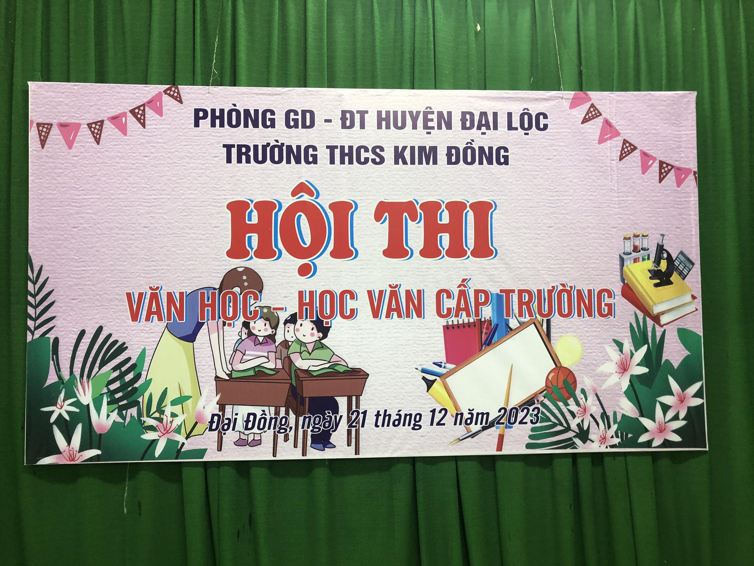

Về tham gia Hội thi có cô giáo Võ Thị Hồng Liên- Hiệu trưởng nhà trường, cô giáo Võ Thị Ánh Tuyết tổ trưởng tổ Ngữ văn_Nghệ thuật, các cô giáo là thành viên của tổ Ngữ văn_Nghệ thuật và đặc biệt là 6 cặp thí sinh ưu tú cùng các cổ động viên yêu văn học của trường Kim Đồng.
Thí sinh tham gia dự thi phải thực hiện đảm bảo 2 phần thi viết và thuyết trình theo yêu cầu của Ban tổ chức Hội thi.
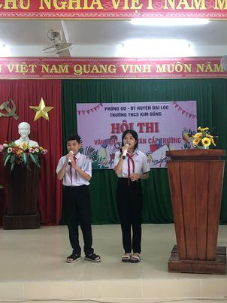
Chương trình văn nghệ do Đăng Huy và Ly Na trình bày.
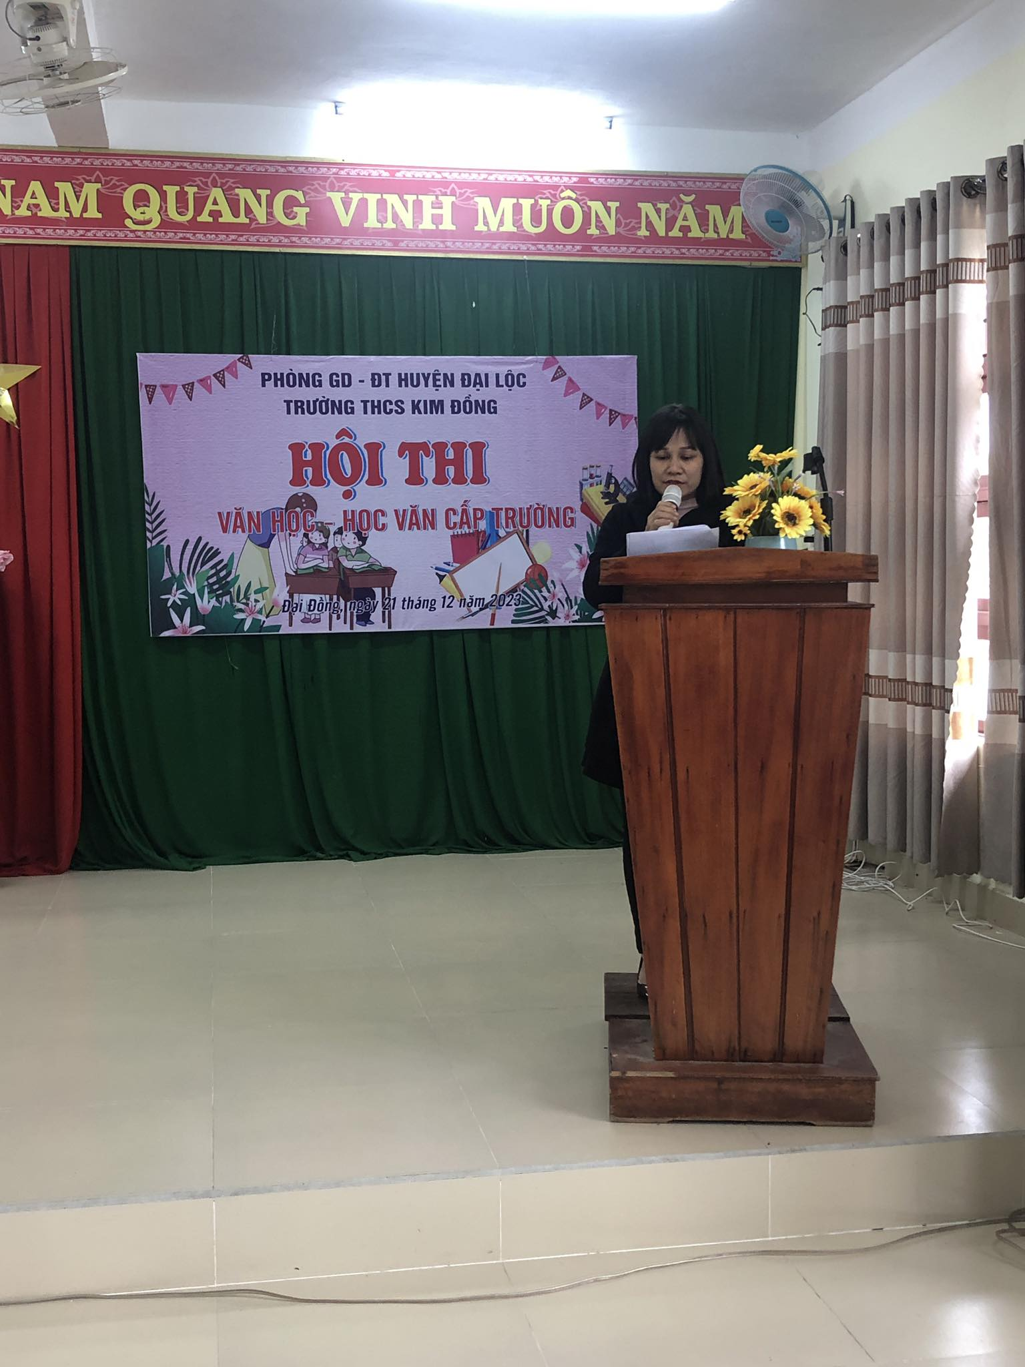
Cô giáo Võ Thị Ánh Tuyết-tổ trưởng tổ Ngữ văn –Nghệ thuật phát biểu khai mạc Hội thi.
Sau một buổi làm việc nghiêm túc, tổ đã bình chọn và trao giải cho những cặp thí sinh có số điểm cao nhất và đó cũng là cặp thí sinh xuất sắc nhất được tuyển chọn tham gia thi tại huyện vào ngày 18/01/2024 sắp tới.

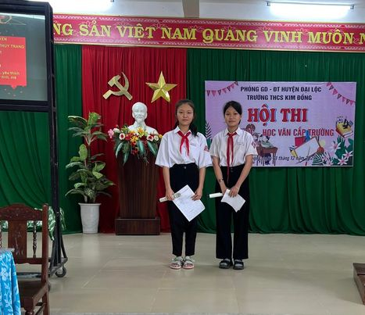
Nguyễn Hữu Thùy Trang và Nguyễn Thị Kim Tuyến là hai thí sinh có số điểm cao nhất và được chọn tham gia thi tại huyện.

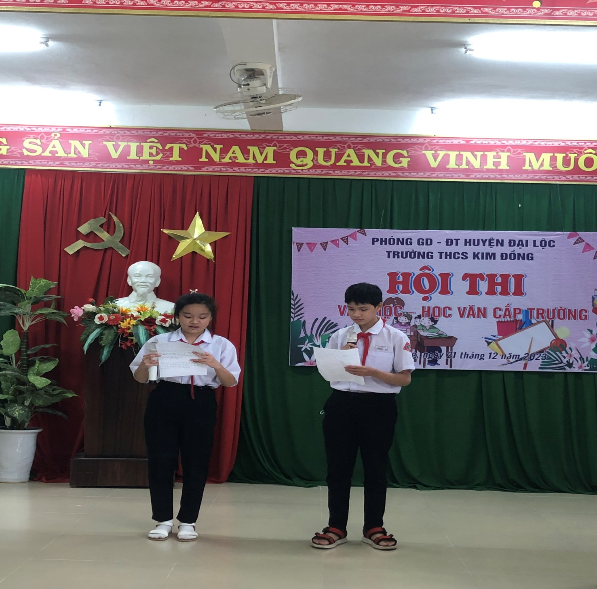
Cặp thí sinh đứng vị trí số 2 Nguyễn Quốc Huy và Tăng Gia Hân. Mặc dù nhỏ hơn hai chị giải nhất, nhưng Quốc Huy và Gia Hân cũng là cặp thí sinh được đưa vào danh sách dự nguồn của các cô trong tổ Ngữ văn.
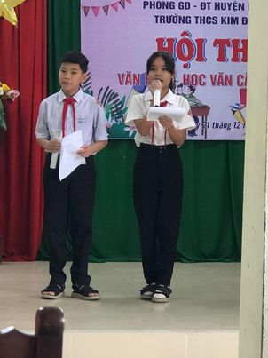
Cặp thí sinh đạt giải ba. Đây là cặp thí sinh có phần trình bày khá ấn tượng. Các em rất bản lĩnh, tự tin khi đứng trên sân khấu và hoàn thành tốt phần thi của mình.
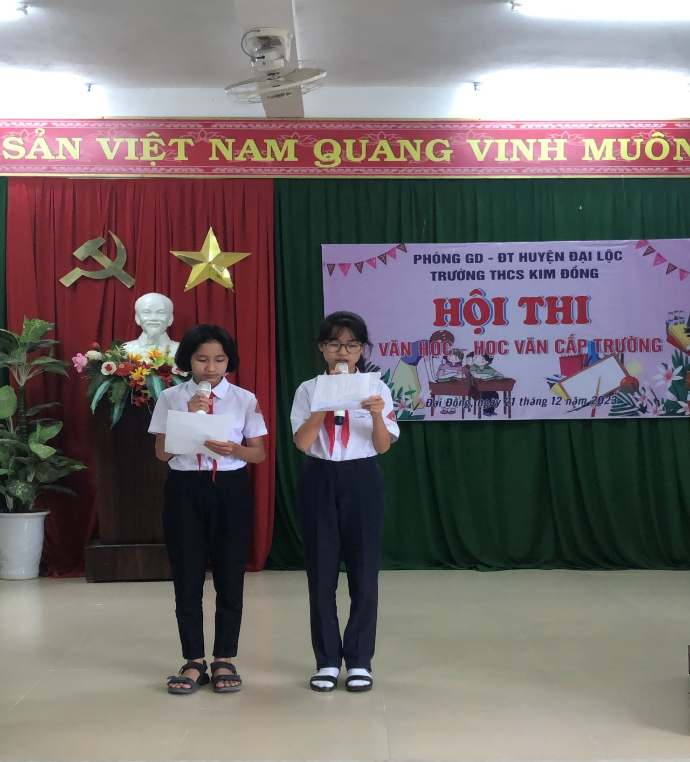
Cặp thí sinh đạt giải Khuyến khích Lê Uyên Thư- Nguyễn Bảo ngọc

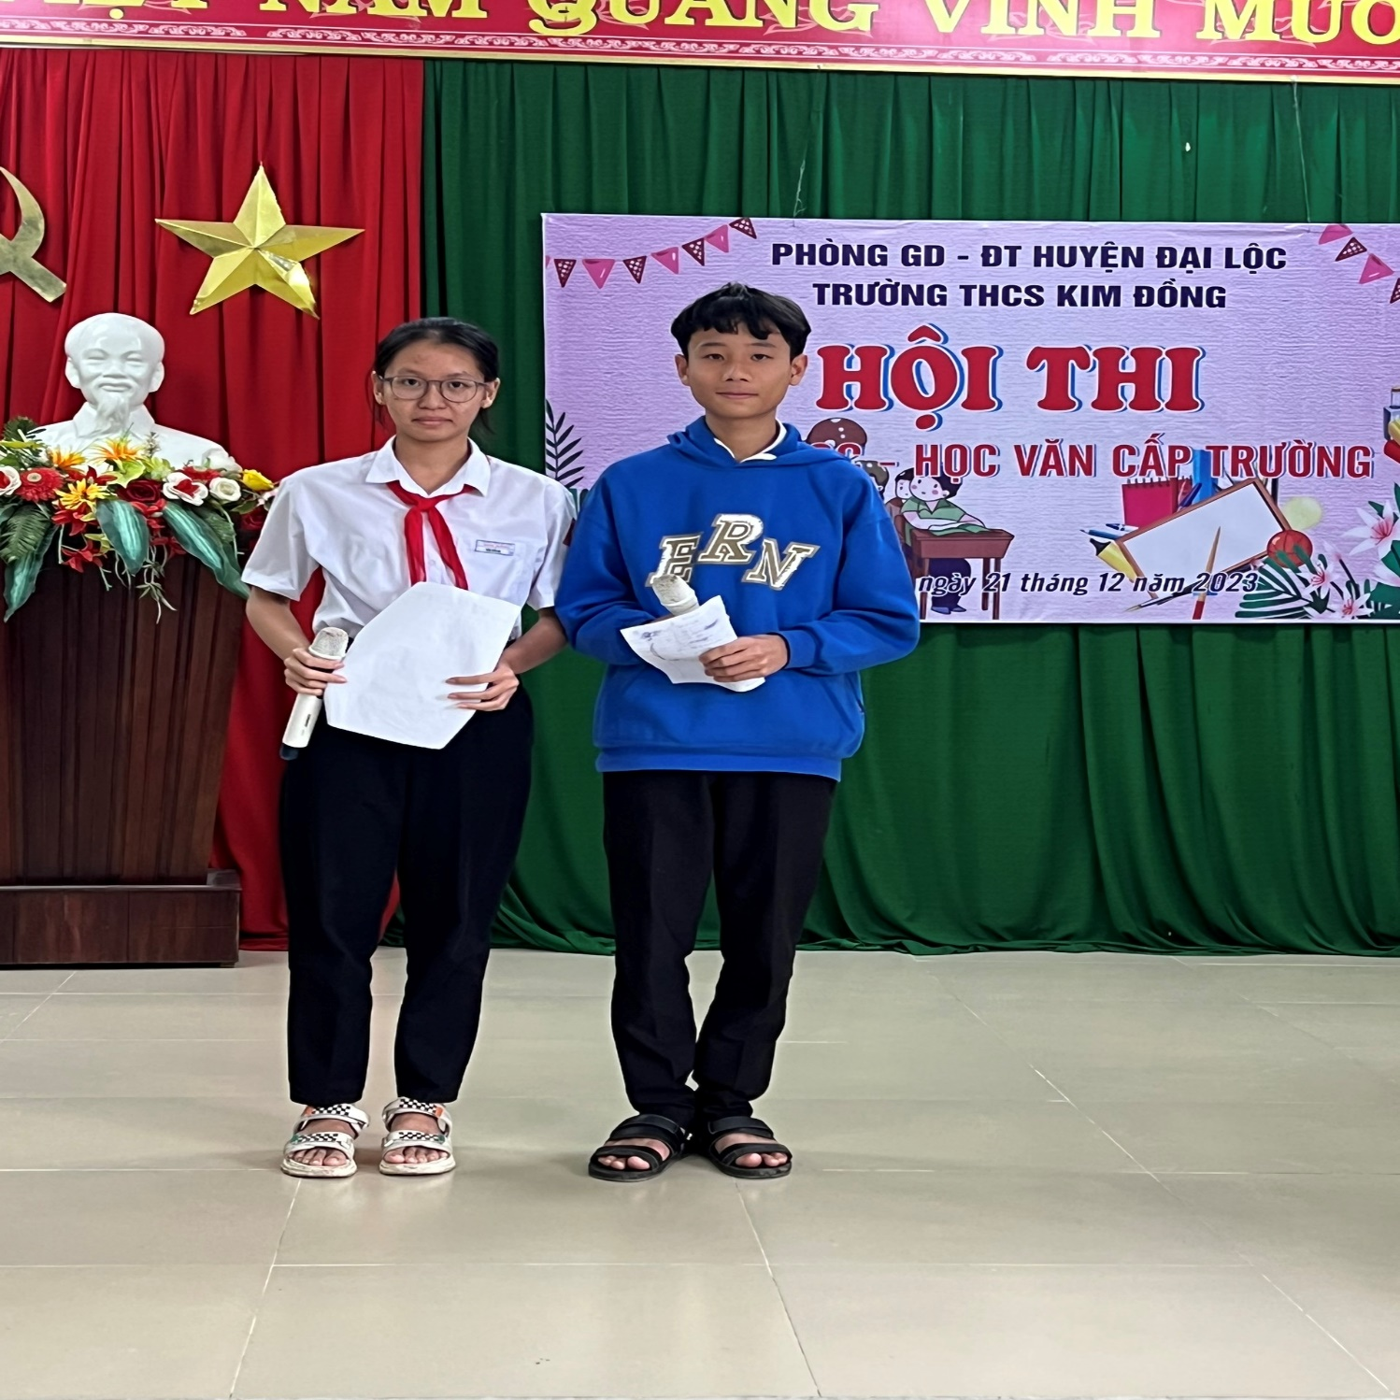
Cặp thí sinh đạt giải Khuyến Khích Nguyễn Hữu Sơn - Trần Uyển Nhi
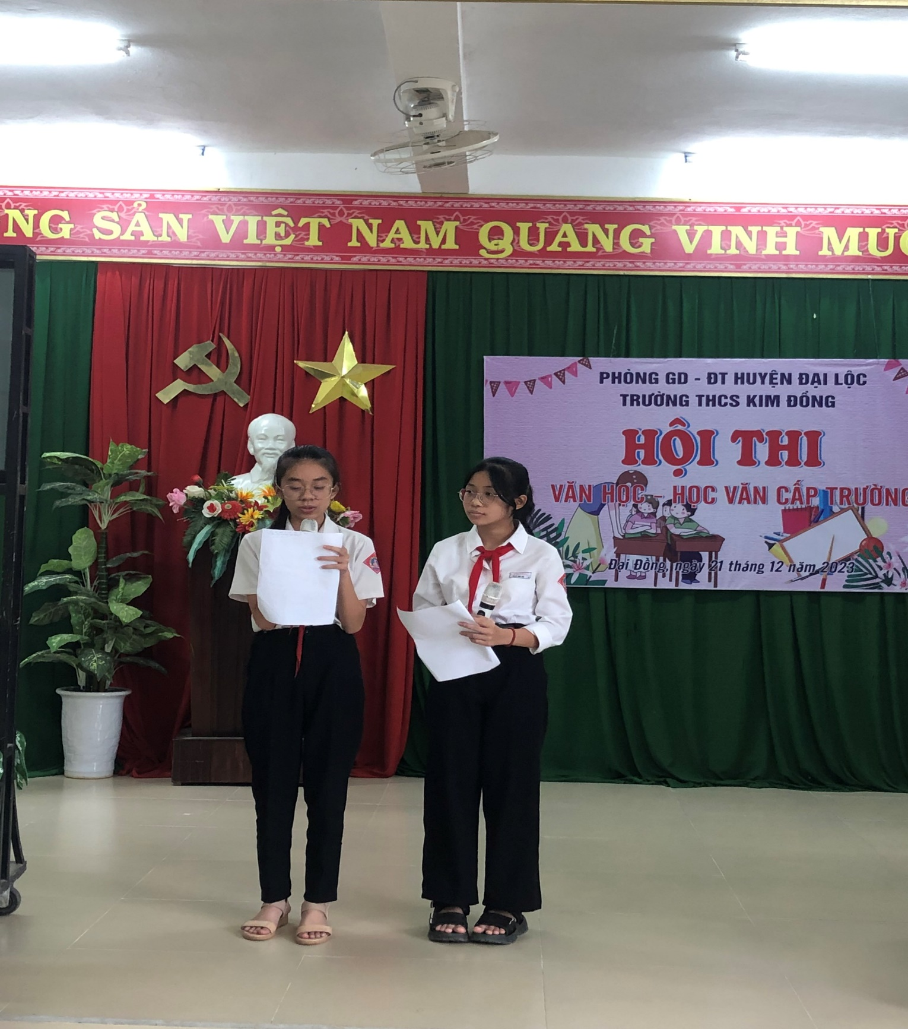
Cặp thí sinh đạt giải Khuyến Khích Nguyễn Thanh Thảo và Võ Nguyễn Anh Thư
Ngoài phần thi tuyển chọn học sinh ưu tú tham gia tại huyện, tổ còn tổ chức cho cổ động viên yêu văn học tham gia cuộc thi “Đố vui văn học” dành cho cổ động viên, phần quà là những cây bút bi xinh xắn về tay các em có câu trả lời đúng. Cuộc thi đã được tất cả cổ động viên có mặt đều hưởng ứng, hào hứng tham gia.

